ДОГОВОР №

г. Евпатория «___» _______ 2026г.

Федеральное государственное бюджетное образовательное учреждение «Всероссийский детский центр «Алые паруса» в лице ______________________, действующего на основании ______________________________, именуемое в дальнейшем «Заказчик» и ________________ в лице _____________, действующего на основании ________________, именуемый в дальнейшем «Поставщик», совместно именуемые - Стороны, а каждая по отдельности - Сторона, в соответствии с пунктом 5 части 1 статьи 93 Федерального закона от 05.04.2013 № 44-ФЗ «О контрактной системе в сфере закупок товаров, работ, услуг для обеспечения государственных и муниципальных нужд» (далее – Федеральный Закон) заключили настоящий Договор (далее - Договор) о нижеследующем:

1. ПРЕДМЕТ ДОГОВОРА
1.1. Поставщик обязуется поставить хозяйственные материалы (далее - товар) согласно Спецификации (Приложение № 1), которая является неотъемлемой частью настоящего Договора, а Заказчик принять и оплатить поставленные товары в соответствии с условиями Договора.
1.2. Поставщик гарантирует качество и безопасность поставляемого товара в соответствии с требованиями Договора, а также в соответствии с техническими регламентами, стандартами, санитарно-эпидемиологическими правилами и иными нормативами, являющимися обязательными в отношении данного вида товара.

2. ЦЕНА И ПОРЯДОК ОПЛАТЫ
2.1. Цена товара, поставляемого по настоящему договору, составляет _______________________ рублей (__________________________________), НДС не облагается/ в т.ч. НДС. Цена договора является твердой и определяется на весь срок исполнения.
2.2. Цена договора включает в себя: стоимость товара, расходы, связанные с доставкой, разгрузкой - погрузкой, стоимость упаковки (тары), маркировки, страхование, таможенные платежи (пошлины), другие установленные налоги, сборы и иные расходы, связанные с исполнением настоящего договора.
2.3. Оплата товара производится в течение 7 рабочих дней в безналичном порядке путем перечисления Заказчиком денежных средств на указанный в договоре расчетный счет Поставщика на основании подписанной товарной накладной и счета. По факту поставки товара Заказчик формирует Акт приёмки ТРУ по форме ОКУД 0510452 (Приказ Минфина от 15.04.2021 № 61н). В случае качественных и (или) количественных расхождений Акт приёмки ТРУ по форме ОКУД 0510452 направляется на подпись Поставщику. Аванс не предусмотрен.
2.4. Оплата производится в рублях Российской Федерации.
2.5. Источник финансирования – средства бюджетных учреждений.
2.6. ИКЗ: 26 1 9110005664 911001001 0015 000 0000 244.

3. СРОК ПОСТАВКИ И МЕСТО ПОСТАВКИ
3.1. Поставка товара осуществляется силами и за счёт Поставщика по адресу Заказчика: г. Евпатория, проспект им. В.И. Ленина, д. 23/26 в течение 3 рабочих дней с момента подписания настоящего Договора.
3.2. К товару прилагаются следующие документы: товарная накладная, счет на оплату. Срок гарантии на поставляемый Товар составляет 12 месяцев.
3.3. При наличии у Заказчика претензий/замечаний к качеству товара, представитель Заказчика должен заявить о них немедленно (в момент передачи).

4. ПРАВА И ОБЯЗАННОСТИ СТОРОН
4.1. Поставщик обязуется:
4.1.1. Передать представителю Заказчика товар, отвечающий всем условиям договора, соответствующий государственным стандартам и техническим условиям в области его производства и оборота.
4.2. Заказчик обязуется:
4.2.1. Принять и оплатить товар в соответствии с условиями настоящего договора.
4.2.2. Проверить качество, количество и ассортимент товара при передаче товара. Немедленно сообщить Поставщику обо всех замеченных при приемке товара недостатках. В случае обнаружения недостатков, на обоих экземплярах накладных делается соответствующая отметка.

5. ДЕЙСТВИЕ ДОГОВОРА
5.1. Настоящий договор вступает в силу с момента подписания обеими Сторонами и действует до 30 сентября 2026 года, а в части взаиморасчетов – до полного их завершения.

6. ОТВЕТСТВЕННОСТЬ СТОРОН
6.1. За невыполнение договорных обязательств Стороны несут ответственность, установленную законодательством Российской Федерации и настоящим договором.
6.2. Ни одна из сторон настоящего договора не несёт ответственности за неисполнение и ненадлежащее исполнение настоящего договора, если неисполнение и ненадлежащее исполнение вызвано обстоятельствами непреодолимой силы, к которым относится: пожар, наводнения, землетрясения, другие стихийные бедствия, забастовки работников, эмбарго, блокады, объявления и ведения военных действий в указанном месте, изменения действующего Законодательства, делающие невозможным исполнение настоящего договора.
6.3. Сторона настоящего договора, по отношению к которой возникли указанные в п. 6.2 настоящего договора обстоятельства, обязана сообщить об их возникновении другой стороне письменно в трёхдневный срок с приложением документов, подтверждающих данные обстоятельства.
6.4. При наступлении указанных обстоятельств срок выполнения Сторонами своих обязательств отодвигается соразмерно времени, в течение которого действуют указанные обстоятельства и их последствия. В случаях, когда указанные обстоятельства и их последствия продолжают действовать более одного месяца, Стороны вправе согласовать альтернативные способы исполнения договора, либо его расторгнуть. В случае расторжения оплата товара производится согласно п. 8.2.
6.5. Поставщик не является иностранным агентом.

7. ПОРЯДОК РАЗРЕШЕНИЯ СПОРОВ
7.1. Заказчик и Поставщик принимают все меры, чтобы решить путем взаимных переговоров спорные вопросы и разногласия, возникающие между ними в рамках договора.
7.2. Любые споры, разногласия и требования, возникающие из договора, подлежат разрешению в Арбитражном суде Республики Крым.

8. РАСТОРЖЕНИЕ ДОГОВОРА
8.1. Расторжение договора допускается по соглашению сторон, по решению суда, а также в случае одностороннего отказа Стороны от исполнения договора в соответствии с гражданским законодательством.
8.2. При расторжении договора в связи с односторонним отказом Стороны договора от исполнения договора, она должна уведомить об этом другую Сторону договора в письменной форме не менее чем за пять дней до расторжения договора. При этом другая Сторона вправе потребовать возмещения только фактически понесенного ущерба.
8.3. Заказчик оплачивает расходы Поставщика за фактически исполненные обязательства по договору.

9. ПРОЧИЕ УСЛОВИЯ
9.1. Договор составлен в письменной форме в двух экземплярах, имеющих одинаковую юридическую силу.
9.2. Все изменения, дополнения к договору должны быть совершены в письменной форме, подписаны представителями каждой из Сторон и скреплены печатями.

10. АНТИКОРРУПЦИОННАЯ ОГОВОРКА
10.1. Стороны обязуются соблюдать антикоррупционное законодательство и не совершать действий, нарушающих нормы ФЗ № 273-ФЗ от 25.12.2008г. «О противодействии коррупции» и иных нормативно-правовых актов в сфере противодействия коррупции.

11. РЕКВИЗИТЫ СТОРОН
ЗАКАЗЧИК:  ФГБОУ «ВДЦ «Алые паруса»  297408 Республика Крым, г. Евпатория,  проспект им. В. И. Ленина, д. 23/26  ОГРН 1149102101774 ОКПО 00753722  ИНН/ КПП 9110005664 / 911001001  ОКЦ №7 ЮГУ БАНКА РОССИИ // УФК  по Республике Крым г. Симферополь  (ФГБОУ «ВДЦ «Алые паруса» л/с 20756Щ82210)  казначейский счет 03214643000000017500  БИК 013510002  ЕКС: 40102810645370000035  тел. (3659) 3-32-59  zak44@ap-evp.ru  _________________/_____________________/ | ПОСТАВЩИК:
Приложение № 1
к Договору поставки
от «___» ____________ 2026г. № ____

СПЕЦИФИКАЦИЯ
№ | Наименование товара/технические характеристики | Ед. изм. | Кол-во | Стоимость за 1 шт./ед. товара  (руб.) | Итого стоимость (руб.) | Примечание
1 | Тумба с 2-чашечной мойкой МТ-2 Н.  Нерж. AISI 430, габариты: 800х600х830, чаша 340х400х160, материал нержавеющая сталь | шт | 1 |  |  | 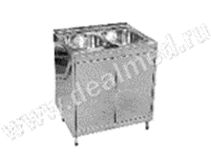
2 | Ерш для туалета с емкостью.  П/м, в комплекте с емкостью, цвет белый, материал пластик, полиэстер | шт | 8 |  |  | 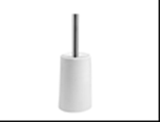
3 | Совок с щеткой комплект.  П/м щетка на длинной ручке + совок на длинной ручке, цвет серый | шт | 2 |  |  | 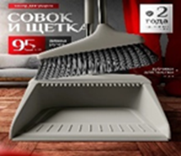
4 | Прищепки с круглым отверстием для трубы.  Круглый захват, пластик, металл, 3 цвета | шт | 100 |  |  | 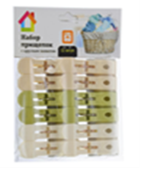
5 | Швабра Grifon с насадкой из микрофибры.  Размер 43х13 см с тряпкой из микрофибры, телескопическая ручка (размер раскладывания ручки от 50 см до 150 см) | шт | 2 |  |  | 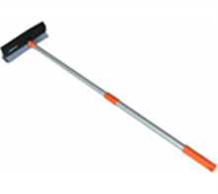
6 | Тряпка к швабре.  Микрофибра Размер МОПа  43x14 Крепление насадки МОПа  Карманы Материал МОПа микрофибра Форма Прямоугольная | шт | 10 |  |  | 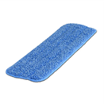
7 | Полка угловая д/ван. комнаты.  Материал изделия пластик Комплектация: полка угловая для ванной комнаты 3-х секционная, цвет белый | шт | 8 |  |  | 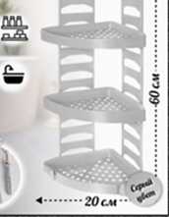
8 | Коврик для душевой противоскользящий на присосках.  Цвет черный, размер 1000*500 *60мм, материал ПВХ (для душевых кабин),  цвет серый | шт | 4 |  |  | 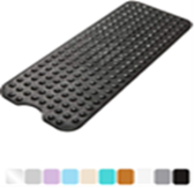
9 | Чехол на гладильню доску.  Размер 130*55 мм, цвет серый, цветной. Подкладка из поролона, толщина подкладки 4 мм, фиксация чехла шнурок с замком, липучка, материал поверхности хлопок | шт | 4 |  |  | 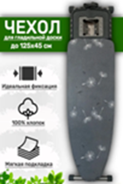
10 | Штора для душа двойная.  Материал полиэстер водоотталкивающая пропитка, люверсы пластик, цвет белый/серый | шт | 8 |  |  | 
11 | Карниз для ванной телескопический.  Раздвижной белый Ridberg 70-120 см / Штанга для душа распорная | шт | 4 |  |  | 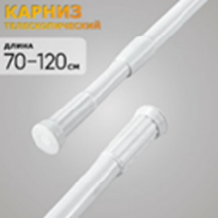
12 | Корзина ящик для мусора.  Цвет серый, белый пластик, 12 л | шт | 20 |  |  | 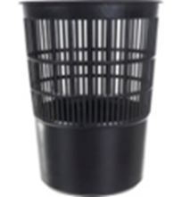
13 | Крючки настенные для одежды.  Металлические, двухрожковые, цвет серый хром | шт | 20 |  |  | 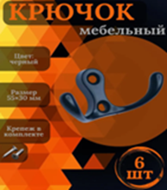
14 | Кулер (раздатчик) для воды Aqua Work.  0.7LWR белый (без нагрева и охлаждения), цвет белый | шт | 2 |  |  | 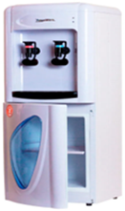
15 | Декоративная планка (бленда).  Ширина 7 см (цвет белый) | пог. м | 6
16 | Шины потолочные.  - Цвет белый, двухрядная, материал пластик  - Размеры профиля в*ш*д: 1,7*7,7*300 см  - Размеры замка багетной планки: 16,5*2*12 мм  - Заглушка-стопор с двух сторон | шт | 8 |  |  | 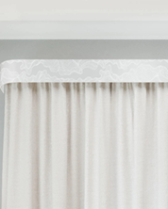
17 | Алюминиевые кронштейны для крепления к стене.  Размеры 60 мм*120 мм | шт | 16
18 | Декоративная планка (бленда).  Ширина 7 см (цвет белый) | пог. м | 24
19 | Соединитель профиля | шт | 4
20 | Зеркало настенное.  Форма зеркала - прямоугольная,  Размеры: 120*60 см  Размер согласовывается с заказчиком | шт | 2
21 | Зеркало настенное.  Форма зеркала - прямоугольная,  Размер: 270*70 см  Размер согласовывается с заказчиком | шт | 2
22 | Зеркало настенное.  Форма зеркала - прямоугольная,  Размер: 315*70 см  Размер согласовывается с заказчиком | шт | 2
Итого:

Всего: _______________________ (_____________________________________), НДС не облагается/в т.ч. НДС.

Заказчик:  ФГБОУ «ВДЦ «Алые паруса»  Директор  ______________________/Е.В. Саенко/ | Поставщик:  ______________________/___________/

